Výuka fyziky s podporou digitálních technologií (M)
Zadání komplexní úlohy

Obsah
1. Struktura úlohy 1
2. Zadání (1–11) 1
3. Rozvržení hodin 8

1. Struktura úlohy
Promítané materiály z teorie fyziky.
Práce s internetem dle zadání (vyhledávání odpovědí na zadané otázky).
Prezentace studentů na předem zvolené téma – osobnost význačného fyzika (Pascal, Archimédes).
Práce s PC (animace a simulace), s odkazy na sdíleném disku.
Zjišťování odpovědí na promítané otázky.
Práce s pracovními listy (elektronicky).
Vytvoření křížovky / osmisměrky / kvízu z QR kódů, poté vzájemné vyplňování a luštění v rámci skupin ve třídě.
Počítání příkladů z probraného tematického celku.
Hra Milionář (tematicky zaměřena na učivo fyziky).
Vytvoření ankety/dotazníku z pojmů z fyziky, jeho vytištění.
Vytvoření a sestříhání videa z ankety natočené na veřejnosti.
Zpracování itineráře k exkurzi do vodní elektrárny (včetně historie vodních elektráren a principu činnosti).
Zorganizování přednášky pracovníků vodní elektrárny.
Písemná práce.

2. Zadání (1–11)

Zadání 1
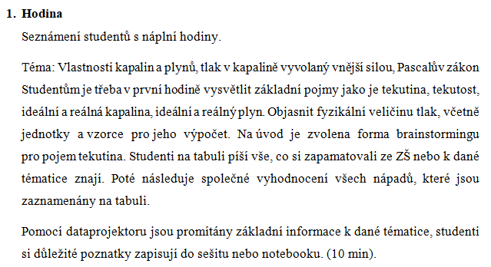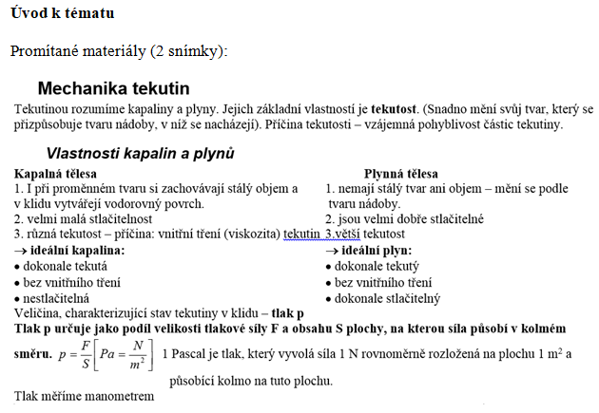

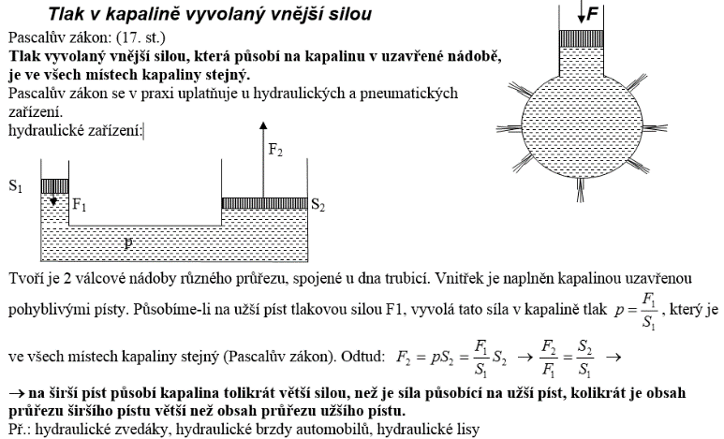

V rámci promítané teorie FYZ vyhledejte na internetu požadované odpovědi na promítané otázky
- Jak vypadá manometr?
- Jaké jsou druhy manometrů?
- Kdy a kým byl manometr vynalezen?
- Na jakém principu manometry pracují?

Způsob řešení
PC, internet.

Výstupy
Odpovědi.

Zadání 2
Studenti, kteří si měli připravit prezentaci o daném fyzikovi, ji pojďte odprezentovat a na závěr položte spolužákům 5 otázek ze své prezentace.

Způsob řešení
PC, Powerpoint, dataprojektor.

Výstupy
Prezentace, odpovědi spolužáků na otázky.

Zadání 3
Na sdíleném disku si otevřete tento odkaz.
http://www.vascak.cz/?p=2727
Projděte si animaci a na plátně máte promítané otázky, zjistěte mi odpovědi
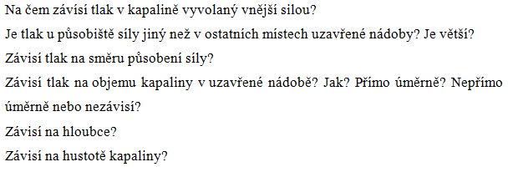

Způsob řešení
PC, internet, dataprojektor.

Výstupy
Interaktivní výuka FYZ, odpovědi.

Zadání 4
Vytvořte křížovku, osmisměrku a kvíz z QR kódů z probíraného tematického celku fyziky.
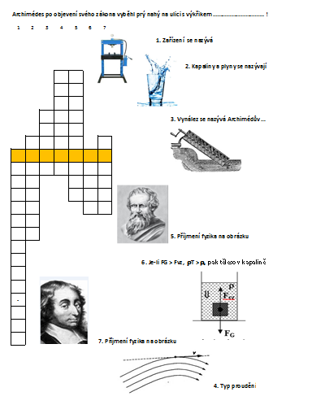
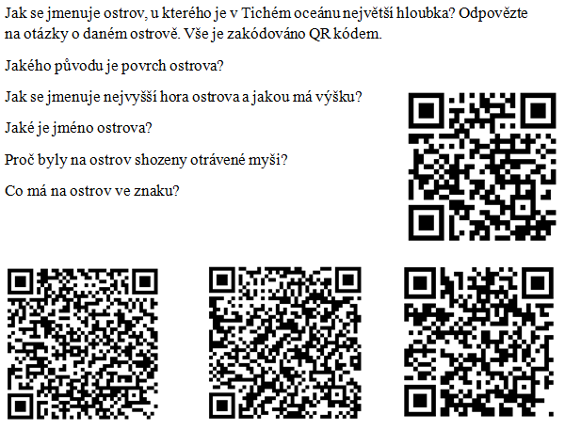
Způsob řešení
PC, internet, zápisky z teorie FYZ, mobilní telefon.

Výstupy
Vytvoření křížovky, osmisměrky a kvízu z QR kódů, vyluštění.

Zadání 5
Na sdíleném disku si otevřete daný odkaz, vyřešte příklady.
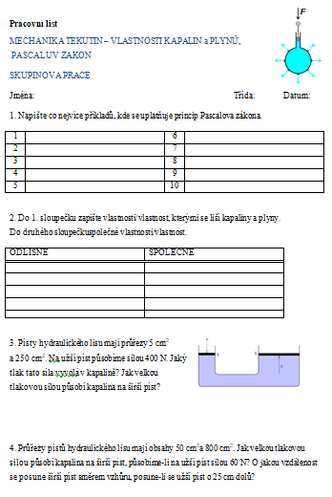
Způsob řešení
PC, internet, zápisky z teorie FYZ.

Výstupy
Výsledky počítaných příkladů.

Zadání 6
Na sdíleném disku si otevřete daný odkaz, zahrajte si hru Milionář, týkající se oblastí FYZ.
http://www.vascak.cz/?cat=16

Způsob řešení
PC, internet.

Výstupy
Ověřování výsledků učení formou hry.

Zadání 7
Vytvořte anketu/dotazník z 5 pojmů z probrané látky z FYZ, vytiskněte ji.

Způsob řešení
PC, internet, MS Office, tiskárna.

Výstupy
Vytvoření dotazníku, jeho naformátování a vytištění.

Zadání 8
Natočte a sestříhejte video na základě Vaší ankety. Otázky položte 8 lidem mimo školu. Video opatřete titulky a podbarvěte hudbou.

Způsob řešení
Videokamera, PC, internet, program na střih videa.

Výstupy
Vytvoření videa.

Zadání 9
Vytvořte itinerář k exkurzi do vybrané vodní elektrárny. Seznamte nás i s historií vodních elektráren a jejich principem činností. Exkurzi podle možností buď zorganizujte nebo vytvořte prezentaci.

Způsob řešení
PC, internet, MS Office.

Výstupy
Vytvoření itineráře a exkurze.

Zadání 10
Zorganizujte přednášku pracovníků vodní elektrárny.

Způsob řešení
PC, internet, telefon.

Výstupy
Přednáška.

Zadání 11
Otevřete si daný odkaz na sdíleném disku - napište písemnou práci.

Způsob řešení
PC.

Výstupy
Písemná práce.

3. Rozvržení hodin

